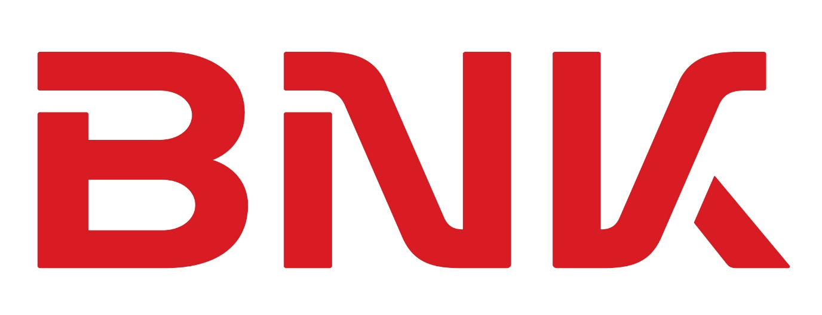
(팀 구성 참가자용)
블록체인 디지털지갑 네이밍 공모전 팀 리스트
출품 작품 정보
팀명
네이밍
확인 | 위 작품은 타 공모전에 기 입상되었거나,  조작·편집·표절 되지 않았음을 확인합니다. | 대표자서명 (인)
팀원1 (대표자)
성명 | (인)
생년월일
주소
소속
연락처
이메일
팀원2
성명 | (인)
생년월일
주소
소속
연락처
팀원3
성명 | (인)
생년월일
주소
소속
연락처

(개인별제출)
개인정보 수집 이용 동의서
개인정보보호법 제 15조에 의거하여 아래와 같은 내용으로 개인정보를 수집하고 있습니다. 아래 내용을 자세히 읽어보신 후, 동의여부를 결정하여 주시기 바랍니다.

개인정보의 수집 및 이용 동의서
귀하께서 제공한 모든 정보는 다음의 목적을 위해 활용하며, 아래 목적 이외의 용도로는 사용되지 않습니다.
- 개인정보 수집항목 및 수집·이용 목적
- 수집 항목 : 성명, 생년월일, 소속, 연락처, 주소, 이메일
- 수집 및 이용 목적 : 블록체인 디지털 지갑 네이밍 공모전
(제출 작품에 대한 문의 및 수상자 연락 등)
- 개인정보 보유 및 이용 기간
- 수집 이용 동의일로부터 개인정보의 수집, 이용목적을 달성할 때까지
- 달성 후 해당 정보 자체 파기
- 개인정보 수집 동의 거부의 권리
- 개인정보 제공을 원하지 않을 경우 수집하지 않으며, 이 경우 공모전 입상자 선정에 제한될 수 있습니다.
- 법정대리인 동의서 (참가자가 미성년자인 경우 기재)
- 본인은 법정대리인으로 위의 정보제공 및 수집, 이용에 동의합니다.
성명 | (인)
연락처
미성년자와의 관계

위 동의서 내용을 충분히 숙지하였으며, 개인정보 수집 및 이용목적에 동의하시겠습니까?
■동의함 □동의 안함
2020년 월 일
공모자 : (인)
부산은행 귀하

